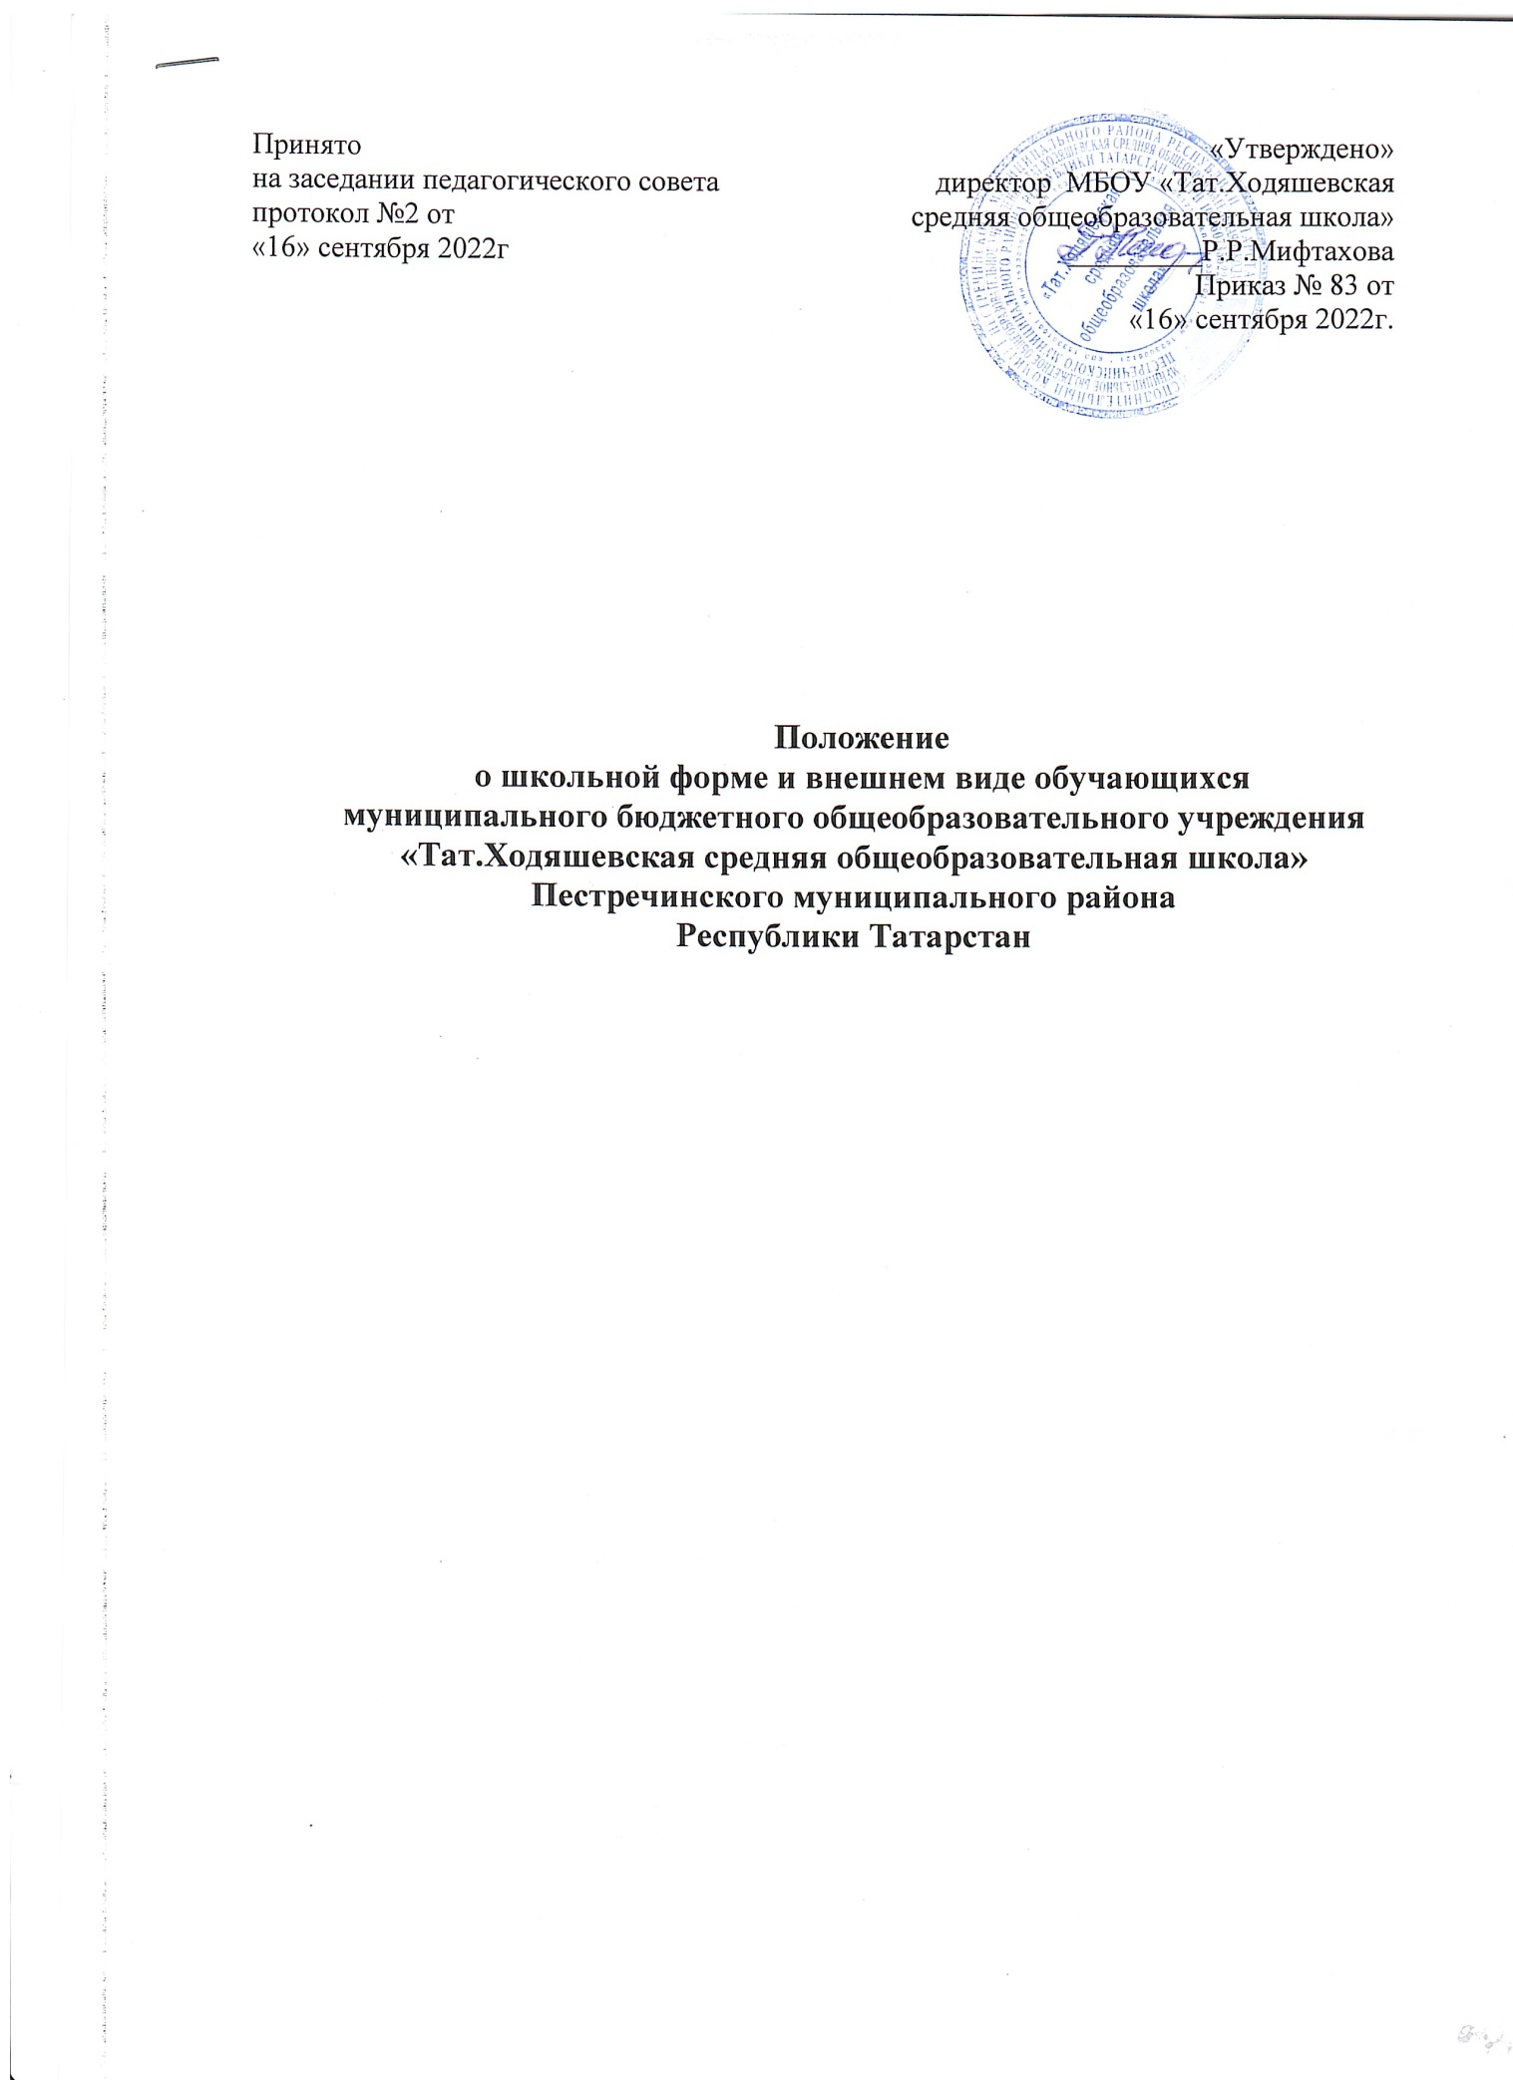

Общиеположения
  - Настоящее Положение о школьной форме и внешнем виде обучающихся(далее –Положение)разработановсоответствиисФедеральнымзакономот29декабря2012года
№273-ФЗ «Об образовании в Российской Федерации» в редакции от 25 июля 2022 года,Постановлением главного государственного санитарного врача российской Федерации от28.09.2020 года №28 «Об утверждении санитарных правил СП 2.4.3648-20 "Санитарно-эпидемиологическиетребованиякорганизациямвоспитанияиобучения,отдыхаиоздоровления детей и молодежи», а также Уставом общеобразовательной организации идругими нормативными правовыми актами Российской Федерации, регламентирующимидеятельностьорганизаций,
осуществляющихобразовательнуюдеятельность.
  - Данное Положение о школьной форме и внешнем виде обучающихся регламентируетосновные требования к внешнему виду обучающихся, определяет права и обязанностиобучающихся,ихродителей(законныхпредставителей),классногоруководителейиинформирует о способах административных воздействий.
  - Образовательнаяорганизацияустанавливаеттребованиякодежде обучающихся,втом числе требования к ее общему виду, цвету, фасону, видам одежды обучающихся,знакамотличия,иправилаееношениявсоответствиистиповымитребованиями,утвержденнымиуполномоченнымиорганамигосударственнойвластисубъектовРоссийской Федерации и Уставом школы.
  - Школьная форма обеспечивает функционирование всех структурных компонентовобразовательнойдеятельности навесьпериодобучения.
  - Сохранениеобщейдисциплиныипорядкавобразовательнойорганизации,осуществляетсясогласноПравиламвнутреннегораспорядкаобучающихсяиУставаобразовательной организации.
  - Настоящее Положение принимается с учетом мнения Совета обучающихся, Советародителей,атакжепредставительногоорганаработниковэтойорганизациии(или)обучающихся вней(приего наличии).

Основныетребованияквнешнемувидуобучающихся
  - Для организациив школеобразовательнойатмосферы, необходимойдля занятий,укрепления дисциплины и порядка, создания общей культуры и эстетики внешнего вида,устраненияпризнаковсоциального,имущественногоирелигиозногоразличиямеждуобучающимися,предупреждениявозникновенияуобучающихсяпсихологическогодискомфортапередсверстниками,укрепленияобщегоимиджаобразовательнойорганизации и формирования школьной идентичности вводятся определенные требованиякшкольнойодеждеивнешнемувидуобучающихся,устанавливаетсяопределениешкольнойформыкак деловогостиляодежды.
-Для мальчиков и юношей – жилет серого оттенка, брюки классического покроя черногооттенка, мужская сорочка светлого однотонного цвета, классические туфли. Аксессуары(галстук,бабочка,поясной ремень)пожеланию.
- Для девочек и девушек – сарафан серого оттенка или юбка черного (серого) оттенка ижилет черного (серого) оттенка, классические туфли не на высоком каблуке (до 7 см).Рекомендуемая длинаюбокнеменее50см.
С первого класса ввести новую форму швейное производство-ателье «Успех+», с поэтапным переходом в остальных классах.
  - Общеобразовательнаяорганизациявправеустанавливатьследующиевидыодеждыобучающихся:
- повседневнаяодежда;
- параднаяодежда;
- спортивнаяодежда.

  - Параднаяодеждаиспользуетсяобучающимисявднипроведенияпраздниковиторжественныхлинеек.
  - Длямальчиковиюношейпараднаяшкольнаяодеждасостоитизповседневнойшкольнойодежды, дополненной светлойсорочкойилипраздничнымаксессуаром.
  - Для девочек и девушек парадная школьная одежда состоит из повседневной школьнойодежды,дополненнойсветлойблузкойилипраздничнымаксессуаром.
  - Вхолодноевремягодадопускаетсяношениеобучающимисяджемперов,свитеровипуловеровсочетающейсяцветовойгаммы.
  - Спортивная одежда используется обучающимися на занятиях физической культурой испортом,атакжеприпроведенииспортивныхпраздниковисоревнований.
  - Обучающимсязапрещаетсяношениевобразовательныхорганизациях:
- одеждыяркихцветовиоттенков;
- брюк,юбоксзаниженнойталиейи(или)высокими разрезами;
- одеждысдекоративнымидеталямиввидезаплат,спорывамиткани,снеоднороднымокрасом ткани;
- одеждысяркиминадписямииизображениями;
- декольтированныхплатьевиблузок;
- одеждыбельевогостиля;
- атрибутоводежды,закрывающихлицо;
- травмирующих аксессуаров, а также аксессуаров с эмблемой асоциальныхнеофициальныхмолодежных сообществ;
- джинсовойодежды;
- головныхубороввпомещенияхобщеобразовательнойорганизаций;
- пляжнойобуви,массивнойобувинатолстойплатформе,вечернихтуфельитуфельнавысокомкаблуке;
- массивныхукрашений.
  - Одежда обучающихся должна соответствовать погоде и месту проведения учебныхзанятий,температурномурежимувпомещении.
  - Решениеовведениитребованийкодеждедляобучающихсяобразовательныхорганизаций принимается всемиучастниками образовательной деятельности, учитываяматериальныезатраты малообеспеченныхимногодетныхсемей.

Праваиобязанностиобучающихся
  - Обучающиесяимеютправовместесродителями(законнымипредставителями)выбиратьшкольнуюформу,соответствующуютребованиямданногоПоложения.
  - Обучающиесявобщеобразовательнойорганизацииобязаны:
- носитьшкольнуюформуежедневно;
- бережноотноситьсякформедругихобучающихся;
- приноситьспортивнуюформуссобойвдниуроковпофизическойкультуреилиспортивныхмероприятий;
- одеждадолжнабытьчистойивыглаженной,обувьначищена.
  - Обучающимсязапрещено:
- приходитьнаучебныезанятиябезшкольнойформы;
- приходитьвспортивнойформенаучебныезанятия,кромезанятияпофизическойкультуре;
- приходитьнаучебныезанятияводежде,указаннойвп.2.8.настоящегоПоложения;
- приходитьнаучебныезанятиябезсменнойобуви.

Праваиобязанностиродителей(законныхпредставителей)обучающихся
  - Родители(законныепредставители)обучающихсяимеютправообсуждатьнародительскихкомитетахклассавопросы,имеющиеотношениякшкольнойформе,вноситьпредложениядляСоветапедагоговобразовательнойорганизациипредложенияв
отношении видашкольной формы.
  - Родители(законныепредставители)обучающихсяобязаны:
- приобрестишкольнуюформуиобувь длясвоего ребенка;
- ежедневноконтролироватьвнешнийвидобучающегосяпередвыходомвшколувсоответствииснастоящим Положением;
- следить за состоянием школьной формы своего ребенка, т.е. своевременно ее стирать,гладить.

Праваиобязанностиклассногоруководителявобразовательнойорганизации
  - Классныйруководительимеетправо:
- разъяснить пункты настоящего Положения обучающимся и их родителям (законнымпредставителям)под роспись;
- приниматьактивноеучастиевобсуждениивопросоввыборашкольнойформы,еефасона;
- вносить предложения администрации общеобразовательной организации по вопросамобеспеченияшкольнойформойобучающихсяизмалообеспеченныхимногодетныхсемей.
  - Классныйруководительобязан:
- проводитьежедневныйконтрольнапредметношенияобучающимисясвоегоклассашкольнойформыперед началомучебныхзанятий;
- проводитьсродителями(законнымипредставителями)обучающихсяразъяснительнуюработупоисполнениюнастоящегоПоложения;
- своевременно(вденьналичияфакта)ставитьродителей(законныхпредставителей)визвестностьоботсутствиишкольнойформынаих ребенке;
- действоватьврамкахсвоейкомпетенциинаоснованиидолжностнойинструкции.

Способыадминистративныхвоздействий
  - Данное Положение является локальным актом общеобразовательной организации иподлежитобязательномувыполнению всемиучастникамиобразовательнойдеятельности.
  - НесоблюдениеобучающимисянастоящегоПоложенияявляетсянарушениемУставаобразовательной организации.
  - В случае нарушения обучающимися данного Положения родители (законныепредставители)должныбытьпоставленывизвестностькласснымруководителем.
  - ЗанарушениеданногоПоложениякобучающимсямогутприменятьсяследующиевидыдисциплинарнойответственности:
- вызов родителей(законныхпредставителей)для беседы с классным руководителем,администрациейшколы;
- вызов обучающегося вместе с родителями (законными представителями) на заседаниеСоветаПрофилактики;
- постановлениеобучающегосянавнутришкольныйконтроль.

Заключительныеположения
  - Настоящее Положениео школьной форме и внешнем виде обучающихсяявляетсянормативнымлокальнымактоморганизации,осуществляющейобразовательнуюдеятельность,принимаетсянаПедагогическомсоветеиутверждаются(вводитсявдействие) приказом директора общеобразовательной организации.
  - Все измененияидополнения, вносимые внастоящее Положение,оформляютсявписьменнойформевсоответствиидействующимзаконодательствомРоссийскойФедерации.
  - НастоящееПоложениепринимаетсянанеопределенныйсрок.ИзмененияидополнениякПоложениюпринимаютсявпорядке,предусмотренномп.7.1.данногоПоложения.
  - ПослепринятияПоложения(илиизмененийидополненийотдельныхпунктовиразделов)вновойредакциипредыдущаяредакцияавтоматическиутрачиваетсилу.

